様式第１（第１８条関係）

指定給水装置工事事業者指定申請書

水戸市上下水道事業管理者 様

年 月 日

申請者 氏名又は名称
住所 〒（ － ）
代表者氏名
電話／FAX
水道法第１６条の２第１項の規定による指定給水装置工事事業者の指定を受けたいので，同法第２５条の２第１項の規定に基づき次のとおり申請します。
役員（業務を執行する社員，取締役又はこれらに準ずる者）の氏名
フ リ ガ ナ  氏名 |  |  | フ リ ガ ナ  氏名
事業の範囲
機械器具の名称，性能及び数 |  | 別表のとおり

当該給水区域で給水装置工事の事業を行う事業所の名称
上記事業所の所在地
上記事業所で選任されることとなる給水装置工事主任技術者の氏名 | 給水装置工事主任技術者免状の交付番号

当該給水区域で給水装置工事の事業を行う事業所の名称
上記事業所の所在地
上記事業所で選任されることとなる給水装置工事主任技術者の氏名 | 給水装置工事主任技術者免状の交付番号
別 表（第１８条関係）

機 械 器 具 調 書

年 月 日 現在
種 別 | 名 称 | 形 式，性 能 | 数 量 | 備 考

（注）種別の欄には「管の切断用器具」，「管の加工用の機械器具」、「接合用の機械器具」，
「水圧テストポンプ」の別を記入すること。
（備考）この用紙の大きさは、A列4番とすること。
○○工業（株）所有器具の写真
作成例
金切のこ（数量２） やすり（数量２）


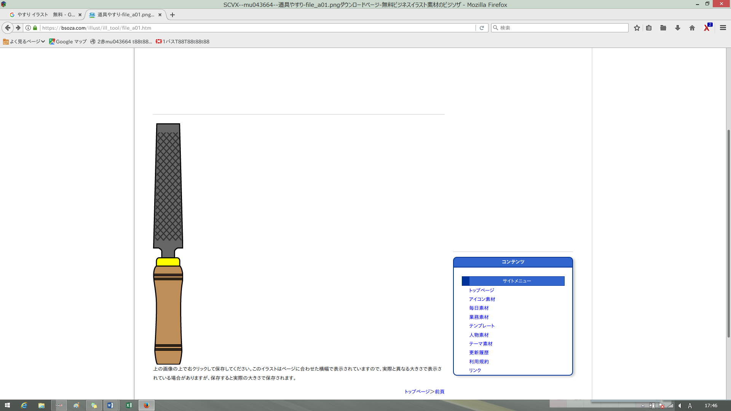

写 真
写 真

パイプねじ切り器 トーチランプ

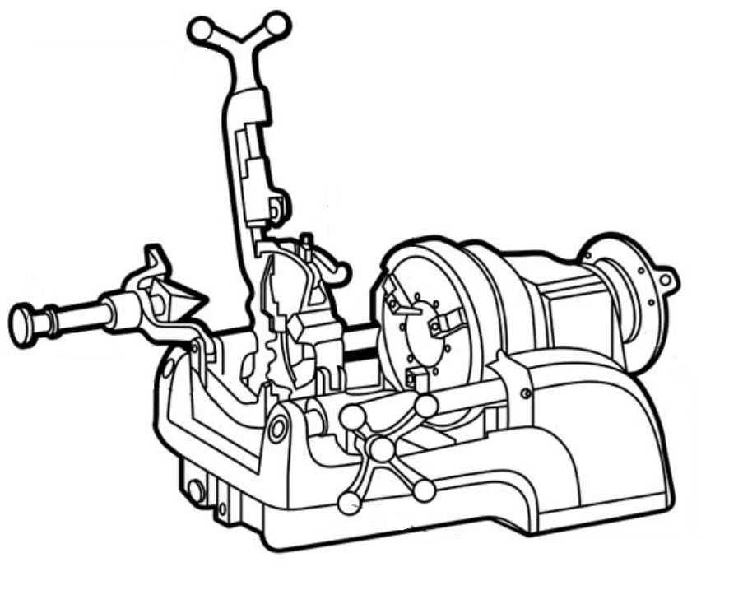


写 真
写 真

パイプレンチ（数量５） テストポンプ
形式性能 および 数量は事業所の所有状況に合わせてご記入下さい。
（各１つは必要です）
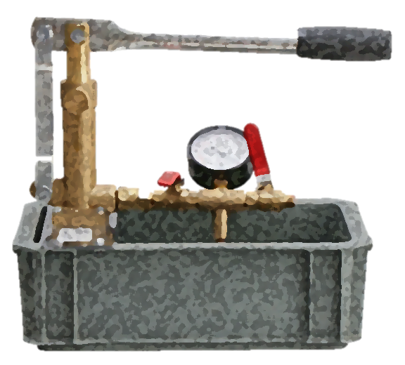

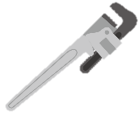
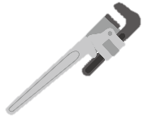

写 真
写 真
・機械器具調書に記載した器具全てについて，調書の上から順に写真を貼付けて下さい。数量も写真で確認できるよう撮影してください。
（添付する写真の様式は，任意となります。）

様式第２（第１８条及び第３４条関係）

誓 約 書

指定給水装置工事事業者申請者及びその役員は，水道法第２５条の３第１項第３号イからへまでのいずれにも該当しない者であることを誓約します。

年 月 日

申請者

氏名又は名称

住所

代表者氏名

水戸市上下水道事業管理者 様

様式第３（第２２条関係）

給水装置工事主任技術者選任・解任届出書

水戸市上下水道事業管理者 様

年 月 日

住所
届出者
氏名

選任
解任
水道法第２５条４の規定に基づき，次のとおり給水装置主任技術者の の届出をします。

給水区域で給水装置工事の事業を行う事業所の名称
上記事業所で選任する・解任する給水装置工事主任技術者の氏名 | 給水装置工事主任技術者免状の交付番号 | 選任・解任の年月日
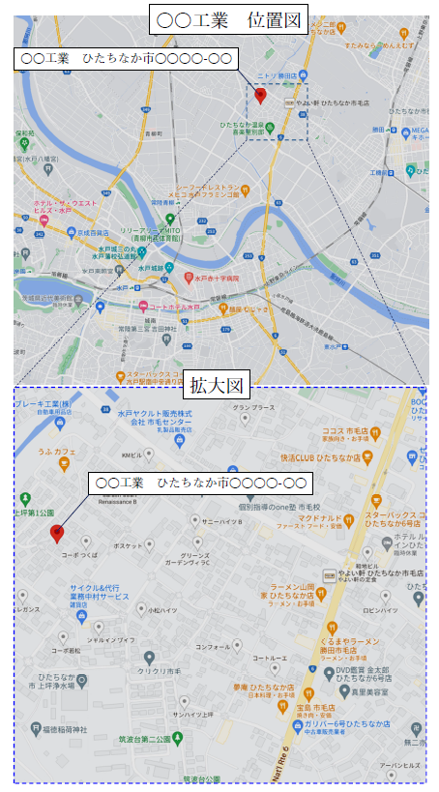
作成例
事業所の位置が特定できるよう，作成例を参考に位置図を作成してください。

水戸市指定給水装置工事事業者の事業運営等に関する調書（新規指定申請用）

氏名又は名称
郵便番号・住所
代表者氏名
電話・FAX

年 月 日現在，当事業所における業務内容，水道法第25条の８及び同法施行規則第36条に基づく事業の運営状況については次のとおりです。

１ 業務内容
休業日，営業時間 【公表：□可・□不可】
休 業 日 ： □土曜 □日曜 □祝日 □その他（ ）
営業時間 ： 時 ～ 時 （緊急時夜間対応 □可 □不可）
給水装置工事の対応工事種別（新設・改造等） 【公表：□可・□不可】
□配水管からの分岐 ～ 水道メータ （主に道路工事）
□水道メータ ～ 宅内給水装置 （宅内のみ）
給水装置の漏水修繕対応種別（対応 □可 □不可） 【公表：□可・□不可】
□屋内給水装置の修繕 □宅地内埋設部給水装置の修繕
□その他（ ）
その他（緊急時の連絡先等ご記入下さい。（任意）） 【非公表】
※ 公表には，水戸市のホームページ等への掲載を含みます。
※ 業務内容に変更が生じた場合は，速やかにその旨を届け出るようお願いします。

２ 給水装置工事主任技術者等の研修受講状況（過去５年間）
受講者名 | 研修会名，実施内容 | 受講年月日
 | □外部研修  □自社内研修（ ）  □その他（ ） | 年 月 日
 | □外部研修  □自社内研修（ ）  □その他（ ） | 年 月 日
 | □外部研修  □自社内研修（ ）  □その他（ ） | 年 月 日
 | □外部研修  □自社内研修（ ）  □その他（ ） | 年 月 日
 | □外部研修  □自社内研修（ ）  □その他（ ） | 年 月 日
※ 外部研修については，受講を証明する書類（受講証等）の写しを添付して下さい。
※ 自社内研修については，研修内容を記載して下さい。
※ 行数が足りない場合は，必要に応じてコピー等して下さい。

３ 適切に作業を行うことができる技能を有する者の従事状況
□「配水管からの分岐～水道メータ」の工事は施工しない。(注１)
注１ 上記は，１業務内容（対応工事種別）で未対応の場合になります。
その場合，下表への記載は不要です。
技能を有する者の氏名 | 配水管への分水栓の取付・せん孔，給水管の接合等  いずれかの経験の有無(注2) | 資格及び講習修了証等の有無
技能を有する者の氏名 | 配水管への分水栓の取付・せん孔，給水管の接合等  いずれかの経験の有無(注2) |  | 保有する資格及び終了証
 | □経験あり  □経験なし | □有  □無 | □給水装置工事配管技能者証書  □技能検定合格証書  □その他（ ）
 | □経験あり  □経験なし | □有  □無 | □給水装置工事配管技能者証書  □技能検定合格証書  □その他（ ）
 | □経験あり  □経験なし | □有  □無 | □給水装置工事配管技能者証書  □技能検定合格証書  □その他（ ）
注２ 「技能を有する者の氏名」は過去５年間の工事に従事した方について，記載して下さい。
資格等を有する場合は写しを添付して下さい。
※ 行数が足りない場合は，必要に応じてコピー等して下さい。

